25.05.2020 r. - PONIEDZIAŁEK
TEMAT: Rozwiązywanie równań.
- Przeanalizuj, przepisz lub wydrukuj i wklej do zeszytu:
Równania rozwiązywaliśmy już w klasach młodszych. Przypomnijmy sobie:
Rozwiązać równanie to znaczy odpowiedzieć na pytanie, jaka liczba podstawiona w miejsce niewiadomej po wykonaniu odpowiednich obliczeń pozwoli otrzymać równość prawdziwą.

Przykłady:
- Rozwiąż równanie x + 12 = 25

a + b = c

składnik składnik suma

Jeżeli znamy jeden ze składników i sumę, drugi składnik możemy obliczyć, odejmując od sumy wiadomy składnik.

x = 25 – 12
x = 13
sprawdzamy: L = 13 + 12 = 25
P = 25 L = P
Zatem rozwiązaniem równania jest liczba 13.
- Rozwiąż równanie x - 15 = 27

a - b = c

odjemna odjemnik różnica

Jeżeli znamy odjemnik i różnicę, możemy obliczyć odjemną, dodając do różnicy odjemnik.

x = 27 + 15
x = 42
sprawdzenie: L = 42 – 15 = 27
P = 27 L = P
Zatem rozwiązaniem równania jest liczba 42.

- Rozwiąż równanie 12 – x = 2,5

Jeżeli znamy odjemną i różnicę, możemy obliczyć odjemnik, odejmując od odjemnej różnicę.
x = 12 – 2,5
x = 9,5
sprawdzenie: L = 12 – 9,5 = 2,5
P = 2,5 L = P
Zatem rozwiązaniem równania jest liczba 9,5.
- Rozwiąż równanie 3x = 12,3

Jeżeli znamy jeden z czynników i iloczyn, możemy obliczyć drugi czynnik, dzieląc iloczyn przez wiadomy czynnik.

x = 12,3 : 3
x = 4,1
sprawdzenie: L = 3· 4,1 = 12,3 = P, zatem rozwiązaniem równanie jest liczba 4,1.
- Rozwiąż równanie x : 1,2 = 3,5

a : b = c

dzielna dzielnik iloraz

Jeżeli znamy dzielnik i iloraz, możemy obliczyć dzielną, mnożąc dzielnik i iloraz.

x = 3,5 · 1,2
x = 4,2
rozwiązaniem równania jest liczba 4,2

- Rozwiąż równanie 10,8 : x = 3,6

Jeżeli znamy dzielną i iloraz, możemy obliczyć dzielnik, dzieląc dzielną przez iloraz.

x = 10,8 : 3,6
x = 3
rozwiązaniem równania jest 3.

Zad. 1 str. 214
- 15 + x = 67
x = 67 – 15
x = 52
spr. L = 15 + 42 = 67 P = 67 L = P

e)x + 11,7 = 14,5
x = 14,5 – 11,7
x = 2,8
spr. L = 2,8 + 11,7 = 14,5 P = 14,5 L = P

Zad. 2 str. 214
- x – 1,8 = 4,5 c) x – 1,2 = -4,5
x = 4,5 + 1,8 x = -4,5 + 1,2
x = 6,3 x = - 3,3

Zad. 3 str. 214
- 15 – x = 9,8 d) 14,5 – x = - 5,7
x = 15 – 9,8 x = 14,5 – (-5,7) = 14,5 + 5,7
x = 5,2 x = 20,2

Rozwiąż: ćw. 1/ 134, ćw. 2 i ćw.3 str. 135.

26.05.2020 r. - WTOREK
TEMAT: Rozwiązywanie równań - ćwiczenia.
- Przeanalizuj, przepisz lub wydrukuj i wklej do zeszytu:
Zad. 4 str. 214
- 5x = 25 c) - 12x = -84 e) -25x = 10
x = 25 : 5 x = (-84) : (-12) x = 10 : (-25)
x = 5 x = 7 x = - 0,4

Zad. 5 str. 214
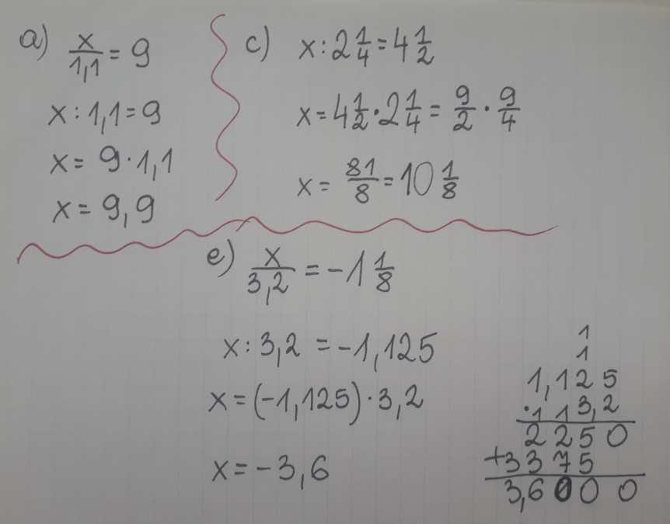

Zad. 6 str. 214
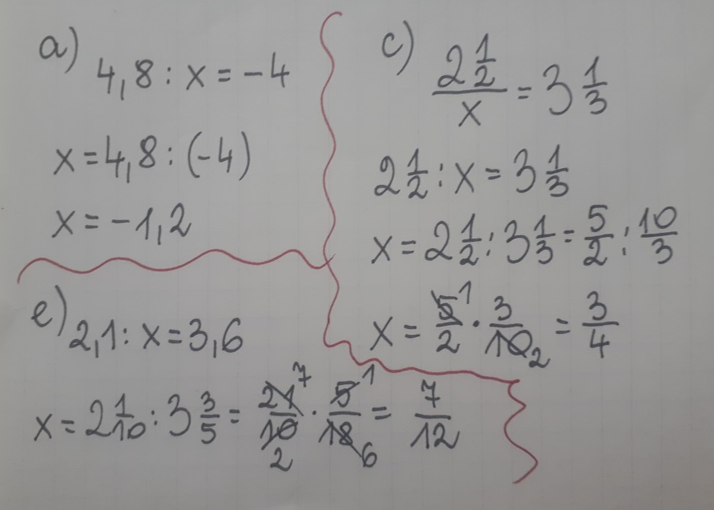

- Rozwiąż: zad. spr.1 str. 215, ćw. 4 i 5 str. 135, 136. Dla chętnych: ćw. 7 i 8 str. 136.

28.05.2020 r. - CZWARTEK
TEMAT: Zadania tekstowe z zastosowaniem równań..
- Obejrzyj na YouTube na Pi-stacja Matematyka filmy: „Równania – zadania tekstowe # 4” https://www.youtube.com/watch?v=vWBI5oSlUCQ oraz „Rozwiązywanie prostych równań – zadania z treścią# 6” https://www.youtube.com/watch?v=wcTxjLrX2s4, oraz „Równania w geometrii#7” https://www.youtube.com/watch?v=gT585-htJNk
- Przeanalizuj, przepisz lub wydrukuj i wklej do zeszytu:
Etapy rozwiązywania zadań
I etap – ustalamy niewiadomą i oznaczamy ją literą, a następnie wypisujemy wszystkie
pozostałe dane i szukane;
II etap – układamy równanie;
III etap – rozwiązujemy równanie;
IV etap – sprawdzamy, czy otrzymane rozwiązanie jest zgodne z treścią zadania;
V etap – zapisujemy odpowiedź.
Przeananlizuj ćw. 1 str. 215 i 216 oraz ćw. 2 str. 216 w podręczniku.

Zad. 1 str. 216
Jaką długość ma każda część tasiemki?
x – długość jednej części tasiemki
2x – długość drugiej części tasiemki
3,6 m – długość całej tasiemki

x + 2x = 3,6
3x = 3,6
x = 3,6 : 3
x = 1,2

Długość jednej części tasiemki: 1,2m
Długość drugiej części tasiemki: 2 · 1,2 m = 2,4 m
Długość całej tasiemki: 1,2 + 2,4 = 3,6 m
Odp. Jedna część tasiemki ma 1,2 metra, a druga 2,4 metra.

Zad. spr. 2 str. 217
Jakie to liczby?
x – jedna liczba
x – 4 – druga liczba
26 – suma tych liczb

x + x – 4 = 26
2x – 4 = 26
2x = 26 + 4
2x = 30
x = 30 : 2
x = 15
jedna liczba: 15
druga liczba : 15 – 4 = 11
suma liczb: 15 + 11 = 26
Odp. Szukane liczby to 15 i 11.

- Rozwiąż: ćw. 1 str. 137 oraz ćw. 2 str. 138

29.05.2020 r. - PIĄTEK
TEMAT: Rozwiązywanie zadań tekstowych z zastosowaniem równań.
- Przeanalizuj, przepisz lub wydrukuj i wklej do zeszytu:
Zad. 3 str. 216
Oblicz długość boku kwadratu.
x – długość boku kwadratu
4x – obwód kwadratu o boku x - obwód to suma długości wszystkich boków ( x + x + x + x)
104 cm – obwód kwadratu
4x = 104
x = 104 : 4
x = 26
4· 26 cm = 104 cm
Odp. Długość boku kwadratu wynosi 26 cm.

Zad. 4 str. 216
Ile ołówków kupił Piotr?
x – ilość ołówków
x · 1,2 + 3,4 = 8,2
1,2x + 3,4 = 8,2
1,2x = 8,2 – 3,4
1,2x = 4,8
x = 4,8 : 1,2
x = 4

4· 1,2 = 4,8 zł – tyle zapłacił za zeszyty
4,8 + 3.6 = 8,2 zł
Odp. Piotr kupił 4 ołówki.

Zad. 5 str. 217
Jakie to liczby?
x – jedna liczba
x + 9 – druga liczba
121 – suma tych liczb
x + x + 9 = 121
2x + 9 = 121
2x = 121 – 9
2x = 112
x = 56
Jedna liczba : 56
Druga liczba: 56 + 9 = 65
Suma tych liczb: 56 + 65 = 121
Odp. Szukane liczby to: 56 i 65.

Zad. 6 str. 217
Ile gruszek było w każdym koszyku?
14 – ilość gruszek w pierwszym koszyku
x - ilość gruszek w drugim koszyku
x - ilość gruszek w trzecim koszyku
24 – ilość gruszek w trzech koszykach

14 + x + x = 24
14 + 2x = 24
2x = 24 – 14
2x = 10
x = 10 : 2
x = 5
Odp. W pierwszym koszyku było 14 gruszek, w drugim 5 i w trzecim 5.

Zad. spr. 2 str. 217
x – długość jednego boku prostokąta
x + 1 – długość drugiego boku prostokąta
12,4 – obwód prostokąta

x + x + x + 1 + x + 1 = 12,4
4x + 2 = 12,4
4x + 12,4 – 2
4x + 10,4
x = 10,4 : 4
x = 2,6

długość jednego boku: 2,6
długość drugiego boku: 2,6 + 1 = 3,6
Obwód prostokąta: 2· 2,6 + 2·3,6 = 5,2 + 7,2 = 12,4
Odp. Długości boków tego prostokąta mają 2,6 i 3,6.

- Rozwiąż: ćw. 3, 4 str. 138 oraz ćw. 5 i 6 str. 139.

